Название тезисов
А. А. Авторов
ФТИ им. А. Ф. Иоффе, Санкт-Петербург, Россия
Текст тезисов должен быть оформлен в соответствии с представленным шаблоном. К соответствующим разделам тезисов должны быть применены соответствующие стили оформления.
Для докладов, участвующих в конкурсе молодежных докладов, указывается один автор. Остальных соавторов можно поблагодарить в конце тезисов.
Для докладов, представляемых на онлайн сессию, можно указать несколько соавторов, с обязательным выделением докладчика.
Максимальный размер тезисов – 1 страница формата А5 (в том числе с рисунками и списком литературы) [1, 2].
Математические формулы должны быть набраны с использованием встроенного редактора формул MS Word или редактора формул MathType.
Каждый рисунок должен быть снабжен подписью.
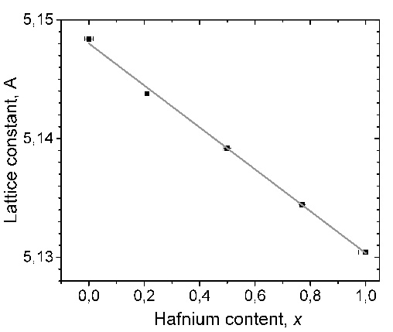
Рис. 1. Какой-то рисунок.
Финансирование доклада, при наличии, должно упоминаться в конце тезисов.
Литература
- А.А. Андреев. Лучшая в мире статья. Лучший в мире жернал 1, 1 (2031).
- В.В. Викторов, Я.Я. Ябедов. Худшая статья или как поднять себе индекс Хирша. Просто журнал 1000, 10254 (1883).

